Technologické trendy v silniční dopravě
3. etapa

Oblast silniční infrastruktura

TPSD
Listopad 2018

Vypracoval řešitelský tým ve složení:
- Ing. David Novák
- Ing. Ivan Tesař
- Ing. Ivan Budík
- Ing. Josef Stryk, Ph.D.

Obsah
1 Obsah 3
2 Úvod 4
3 Charakteristika průmyslových a společenských změn 5
3.1 Posun společenské poptávky 5
3.2 Nové technologické možnosti 7
4 Popis hlavních trendů technologického vývoje 9
4.1 Digitalizace projektování 9
4.2 Materiály a technologie 14
4.3 Údržba 15
5 Identifikace vhodných způsobů uplatnění nových technologií a přístupů 19
5.1 Projektování 19
5.2 Výstavba a provoz pozemních komunikací 21
5.3 Systémy hospodaření s objekty dopravní infrastruktury 24
6 Identifikace bariér bránících uplatnění nových technologií a přístupů v praxi 28
6.1 Neexistence čitelné strategie výstavby a údržby 28
6.2 Pomalá digitalizace 30
6.3 Malá oborová komunikace, neexistence PPP projektů 32
7 Závěr 35
8 Seznam zdrojů 36

Úvod
Cílem pracovní skupiny Silniční infrastruktura je využít široké odborné zázemí jejích účastníků a prohloubit diskusi nad aktuálními tématy, které by bylo vhodné rozpracovat v samostatných projektech R&D.
Široké schéma členů skupiny z akademické sféry, výzkumných organizací, zástupců předních odborných firem a správce infrastruktury zaručuje práci s aktuálními nejodbornějšími tématy bez toho, aby unikla realitě a praktickým potřebám uživatelů.
Část vychází z aktuální praxe inženýrské kanceláře zabývající se předprojekční a projekční přípravou staveb silniční infrastruktury ve všech fázích, jakož i související inženýrskou činností a konečně též prováděním technického dozoru investora na realizovaných stavbách. Jinými slovy z komplexní zkušenosti s celým procesem přípravy, výstavby a uváděním do provozu konkrétních staveb silniční infrastruktury, a to kontinuálně po období více než 20-ti let.
Další části jsou souborem návrhů a zkušeností firmy zabývající se SW řešeními a službami v oblasti kontroly kvality silniční infrastruktury, zavádění systémů hospodaření s infrastrukturou a inteligentními systémy řízení dopravy.
Neposledním přispěvatelem je veřejná výzkumná instituce, která je špičkovým národním výzkumným, expertním a konzultačním ústavem v oblasti dopravy.
Cílem dokumentu ve III. Etapě je přehledně strukturovat, kategorizovat a shrnout práci ve všech třech etapách.

Charakteristika průmyslových a společenských změn

Posun společenské poptávky

Mobilita jako služba
Stále častěji se objevuje a prosazuje pohled na mobilitu jako službu (mobility as a service). Dnešní mladí lidé nepotřebují vlastnit dopravní prostředek a v zásadě to pokládají pro své občasné ježdění za nepraktické. Z druhé strany lze tento trend pozorovat i u bohaté obchodní klientely, která očekává jednoduchý přístup k přepravě do své cílové destinace kdekoliv na světě nejjednodušším, předem objednaným způsobem. Pro mnohé zákazníky je největším přínosem služby Uber to, že je globální, všude funguje stejně, se stejnou aplikací, platby probíhají jednoduše v aplikaci a aplikace prakticky umožňuje obstarat jízdu bez komunikace s řidičem.
V extrémním případě je služba mobility chápána jako něco, co by mohlo být garantované státem.

Sdílené prostředky
Předchozí bod souvisí i s možnostmi sdílených dopravních prostředků – od koloběžek až po auta. Zvláště ve velkých městech strmě rostou možnosti užití sdílených prostředků.
Důležitým aspektem umožňujícím plné užití těchto služeb je také informační a aplikační podpora. Očekávání nebo nutnost pro pohodlné využívání sdílených prostředků je maximální komfort – to znamená třeba přesnou znalost a navigaci na místo, kde je zaparkované sdílené auto.

Globální ekonomika
Globalizovaná ekonomika přináší extrémní nárůst potřeby dopravních výkonů. Diskutuje se a bude se diskutovat o tom, zda je to správně, ale v aktuální chvíli je to prostě fakt.
Globální ekonomiku musíme vidět jako koncept mající dopad na intenzitu osobní a nákladní dopravy a potřebu parkovacích míst. Ve vazbě na dimenzování a plánování silniční infrastruktury je třeba tyto potřeby pečlivě zvažovat.
Globalizace v pozitivním směru vytváří tlak na sjednocení standardů, formátů dat a požadavků na silniční infrastrukturu.

Podpora multimodální dopravy
Přetížení hlavních komunikačních tahů s sebou přináší akcent multimodality zejména ve vazbě na kombinaci silniční a železniční dopravy.

Důraz na environmentální aspekty
Trend navrhovat, realizovat a následně provozovat silniční stavby je nutno chápat v širokých souvislostech. Patří sem nejen směrové a výškové vedení trasy tak, aby se motory vozidel pohybovaly v optimálních režimech, ochrana vod dotčených solením či úkapy, ale například i problematika zabránění střetu se zvěří, či stabilizace svahů pozemních komunikací osázením vhodnými „bezúdržbovými“ rostlinami. A řada a řada dalších… V této věci se v několika posledních letech postoupilo významně vpřed.
Není pochyb, že správně navržené, postavené a udržované pozemní komunikace jsou z hlediska vlivu na životní prostředí významně šetrnější, než ty provozované v současnosti.
Udivující je zavilá zarputilost některých „pseudoekologů“, kteří důslednou obranou proti nové výstavbě konzervují současný zjevně z hlediska vlivu na životní prostředí nevyhovující (a neustále se zhoršující) stav.
Tím, že není definovaná globální dopravní strategie, která by zohledňovala i ekologické aspekty, nenabízí generickou myšlenku „environment friendly“ infrastruktury, která by obecně, politicky odrážela část protestů.

Reflexe klimatických změn
Ve společnosti jsou i vlivem sdělovacích prostředků více akcentovány extrémní výkyvy počasí a klimatické změny. Zdá se, že naše opravdu objektivně směřuje k extrémnějšímu a turbulentnějšímu počasí.
Tyto skutečnosti je třeba reflektovat ve vazbě na vyšší odolnost dopravních staveb a rychlá řešení kolapsů bez dlouhotrvajících dopadů na plynulost provozu

Komplikované získávání vztahu k pozemkům
Jakkoli směšně může zařazení komplikací získávání pozemků mezi společenské posuny znít, je zjevným faktem, že existuje jakýsi společenský tlak nebo úzus umožňující výrazně menšinovým zájmovým skupinám skrze blokaci pozemků účinně blokovat celé, typicky liniové, stavby.
Ať už se to děje z pohnutek lepších či horších, je zjevné, že atmosféra ve společnosti je asi taková, že nepřipouští „násilné“ prosazování globálních zájmů (staveb) přes minoritní zájmy menšiny. Současně je patrné, že zřejmě ve společnosti nehraje časové hledisko brzdící infrastrukturní stavby v rámci let žádnou závažnou roli.

Očekávané nasazování asistovaných a autonomních vozidel
Významnou změnu bude přinášet rozvoj asistenčních systémů v autech, které časem přerostou do autonomních vozidel.
Tyto IT systémy přinášejí nové požadavky na infrastrukturu jak z pohledu provozu, tak její plánování. Důležitým prvkem sebeorientace vozidel jsou například bílé čáry (vodorovné dopravní značení), přesné mapové podklady ve 3D, správné rozhledové poměry apod.
Do budoucna pravděpodobně vznikne potřeba a standardizace řešení automatizovaného vedení vozidla po komunikaci nějakou magnetickou nebo indukční kotvou.
Problémem současné představy autonomního vozidla, které je autonomní bez účasti infrastruktury (to je hlavně současná představa automobilek) je omezení na příznivé klimatické podmínky, s kterými v mnoha evropských státech (hlavně směrem na sever) nelze počítat mimo letní období.

Poptávka po omezení hluku
Poptávka po omezení hluku je ve společnosti bezpochyby velice silná bez ohledu na to, jak technicky složité je tato očekávání naplnit. Použitelnými instrumenty jsou měření hluku, použití tiché materiálů (asfaltů), protihlukové zdi, apod.

Poptávka po strategii parkování
Věčně přeplněná parkoviště a ulice, kterými mnohdy v noci nemohou projet ani záchranné složky, přinášejí požadavek na řešení strategie parkování – tak zvané dopravy v klidu.
Zvláště ve městech se řeší různé programy rezidentního parkování, městského mýta, odstavných parkovišť a podobně.

Nové technologické možnosti

Počítačové projektování a projektování ve 3D
Počítačově podporované, digitalizované projektovaní je objektivní realitou. Mnoho projektantů se sice k počítačovému projektu chová jako k papírovému, ale 3D revoluce stojí přede dveřmi.
Ta umožní skutečné projektování z 3D objektů zasazených do 3D krajiny a zásadním způsobem změní veškeré procesy s projektováním spojených.

Fotogrametrie, 3D skenování
Masivní využívání přesných metod plošné letecké fotogrammetrie a pozemního 3D skenování objektů se stalo realitou.

Stavební stroje naváděné podle 3D modelů
Stojíme na prahu masivního nasazení stavebních strojů naváděných dle 3D modelů, ve vyšší verzi pracujících dokonce zcela autonomně.

Údržba podporovaná moderními IT prostředky
Rovněž v oblasti údržby komunikací a všech jejich částí a příslušenství dochází k přelomovým změnám v důsledku postupného nárůstu využívání nejmodernějších technologií, převážně na bázi IT.

Nové možnosti diagnostiky a sběru dat
Na trh přicházejí nové možnosti diagnostiky a sběru dat. Umožňují automatizovaně a plošně sbírat data za rozumných nákladů a tím získat „digitální otisk“ reálného světa.
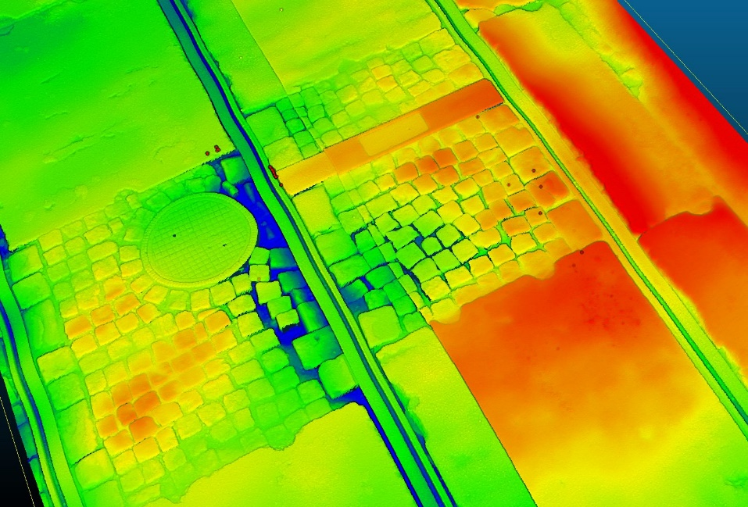

Laboratorní modely stárnutí
Rozvíjející se elektronizace a digitalizace laboratoří umožňuje vypracovat přesnější laboratorní modely stárnutí materiálů. To umožňuje například simulovat mnoholetý stres dopravní zátěže na stavební materiály komunikací za extrémních povětrnostních vlivů v rovině dnů či měsíců.

Nové materiály
Perspektivní jsou materiály s extrémními fyzikálními vlastnostmi, (super-pevné, super-elastické, extrémně lehké, odolné vůči extrémně nízkým a vysokým teplotám, s vynikajícími elektrickými i elektromagnetickými vlastnostmi)

Popis hlavních trendů technologického vývoje

Digitalizace projektování
Projektanti dopravních staveb aktuálně stojí před výzvou, která se nazývá BIM (Building Information Modelling nebo Building Information Management). Velmi zjednodušeně jde, jak vyplývá již z názvu, o informační modely budov. A hned zde lze spatřovat první problém z hlediska projekce dopravních staveb: je pozemní komunikace budova? Bez ohledu na odpověď na předešlou otázku lze jistě akceptovat celosvětový trend vytváření trojrozměrného modelu díla obsahujícího navíc připojené informace o jeho jednotlivých dílčích prvcích.
Snad jen poznámka na okraj: Z hlediska výstavby dálnic v ČR není technologie BIM nic nového, vždyť „pasport dálniční stavby“, zpracovávaný pro jednotlivé již provozované dálniční úseky v období před 20-ti lety, si též kladl za cíl nad „základní mapou dálnice“ obsahovat všechny potřebné informace pro správce.
Novým a nepochybně progresivním atributem moderního řešení nazývaného BIM je trojrozměrný model daného díla. Masivní nasazení takové technologie nebylo vzhledem k dostupnému vybavení v minulosti možné. Právě a teprve trojrozměrným zobrazením dostává nejen správce výsledného díla, ale též každý z účastníků jeho výstavby významný nástroj umožňující vzájemnou koordinaci, ať již se pod tím pojmem skrývá cokoli v jakémkoli životním cyklu dané stavby.
Dle dostupných informací je průměrné rozdělení nákladů během životního cyklu stavby následující: na pořízení stavby včetně pozemků cca 23%; na provoz a údržbu cca 71% a na likvidaci cca 6%. Je zjevné, že zejména snížením nákladů na provoz a údržbu, což metoda BIM nepochybně přináší, dojdeme k výrazné úspoře.
Vzhledem ke zmíněným přínosům se danou problematikou zabývala i Vláda ČR. Ta svým usnesením č. 958 ze dne 2.11.2016 o významu metody BIM pro stavební praxi a návrh dalšího postupu pro její zavedení ustanovila Ministerstvo průmyslu a obchodu ČR gestorem pro zavádění metodiky BIM do praxe v České republice. V současné době jsou na základě dohody mezi Státním fondem dopravní infrastruktury (SFDI) a Ředitelstvím silnic a dálnic ČR (ŘSD) realizovány tři pilotní projekty, které však byly investorsky (a projekčně) připraveny klasicky a zpracovaná projektová dokumentace bude podkladem pro zadání BIM modelu.
Z hlediska stávající praxe běžné projekční kanceláře působící na českém trhu je ovšem nutno zmínit dvě úskalí:
Daní za snížení nákladů ve fázi provozu daného objektu (viz výše) je zvýšení pracnosti ve fázi projektové přípravy. Zvýšení nákladů na projekt ve 3D oproti stávajícímu ve 2D lze v tuto chvíli jen těžko odhadnout, protože dosud není známa míra podrobnosti, jakou bude investor v ČR požadovat. Na rozdíl od budov pracují totiž projektanti liniových staveb s rozsáhlým územím a otázkou je, zda budoucí správce potřebuje znát souřadnice povrchu jednotlivých vrstev vozovky (nepochybně), detailní polohu křižujících inženýrských sítí (patrně ano) i přesné souřadnice například jednotlivých příkopových tvárnic (patně nikoli). A právě s narůstající přesností modelu geometricky rostou náklady na jeho zpracování; v extrémní podobě lze odhadnout i 10-ti násobný nárůst nákladů oproti klasické projekci ve2D.
Stávající praxe veřejných obchodních soutěží v ČR obvykle považuje za střet zájmů, pokud nějaký projektant zpracovává několik následujících stupňů projektové dokumentace za sebou, není-li to celé investorem „vypsáno“ jako jediná zakázka. V ideálním případě tak jediný projektant zpracovává posloupnost od dokumentace pro územní rozhodnutí, přes dokumentaci pro stavební povolení a třeba až po dokumentaci pro zadání stavby. Ale stupně před a po této posloupnosti jsou již vždy dílem jiných kanceláří. Z hlediska metody BIM je však zásadní, aby finální model vznikal kontinuálně takřka již od prvních úvah až do realizace. A co víc, aby dokumentoval i skutečný stav tak, jak byl realizován. Dle stávající praxe objednává jednotlivé stupně projektové přípravy do okamžiku zadání stavby investor, poté přejde pořizování projektové dokumentace do gesce dodavatele. A ten v poslední době v zájmu snížit své náklady pohříchu velmi často se souhlasem investora řeší dokumentaci skutečného stavu pouze „tužkovými“ úpravami zakreslujícími případné změny například do dokumentace pro zadání stavby. V průběhu celého procesu projektové přípravy a realizace stavby tedy dochází k několika změnám projektanta. Lze se obávat, že zajistit za takových okolností kontinuitu modelu dle standardů BIM bude mimořádný (ne-li nesplnitelný) úkol pro pracovníky investora!
Projekce dopravní stavby tak, aby vyhověla standardům BIM, tedy projekce ve 3D, nutně znamená nasazení odpovídajícího softwarového vybavení a tomu též odpovídající HW. A rovněž to znamená proškolené projektanty. Pro ty je však nutno zabezpečit plynulý přísun práce v režimu 3D, neboť odpovídající znalosti a dovednosti nepochybně u každého člověka při jejich nevyužívání v čase degradují. Sázka na 3D (BIM) je tedy z hlediska projekční kanceláře v ČR vysoce nákladná a v tuto chvíli poměrně riziková. Nezbývá než doufat, že se ušlechtilé záměry Vlády ČR v oblasti BIM podaří naplnit.

BIM
Smyslem zavádění metody BIM je celková úspora nákladů během celého životního cyklu stavby. Logicky nejsnáze lze snížit ty největší náklady, tedy náklady na provoz a údržbu, které tvoří více než 2/3 celkových nákladů. A to je právě nosná myšlenka BIM. Má toho býti dosaženo přesunem rozložení nákladů v čase. Relativně drobné zdražení v procesu pořízení stavby má přinést významně větší úspory během jejího provozu. Zní to logicky, ale prosazení této myšlenky je podmíněno změnou v myšlenkových schématech investorů silniční infrastruktury; nelze nevidět souvislost s bodem.
V horizontu několika let po uvedení prvních staveb silniční infrastruktury připravených dle metodiky BIM do provozu musí existovat pozitivní zpětná vazba ze strany provozovatelů uvedených staveb o smysluplnosti celého systému řešení, který byl původně (jak již z názvu vyplývá) navržen pro budovy. V každém případě však lze v této souvislosti očekávat další postupný (a překotný) vývoj v požadavcích na přípravu staveb silniční infrastruktury.
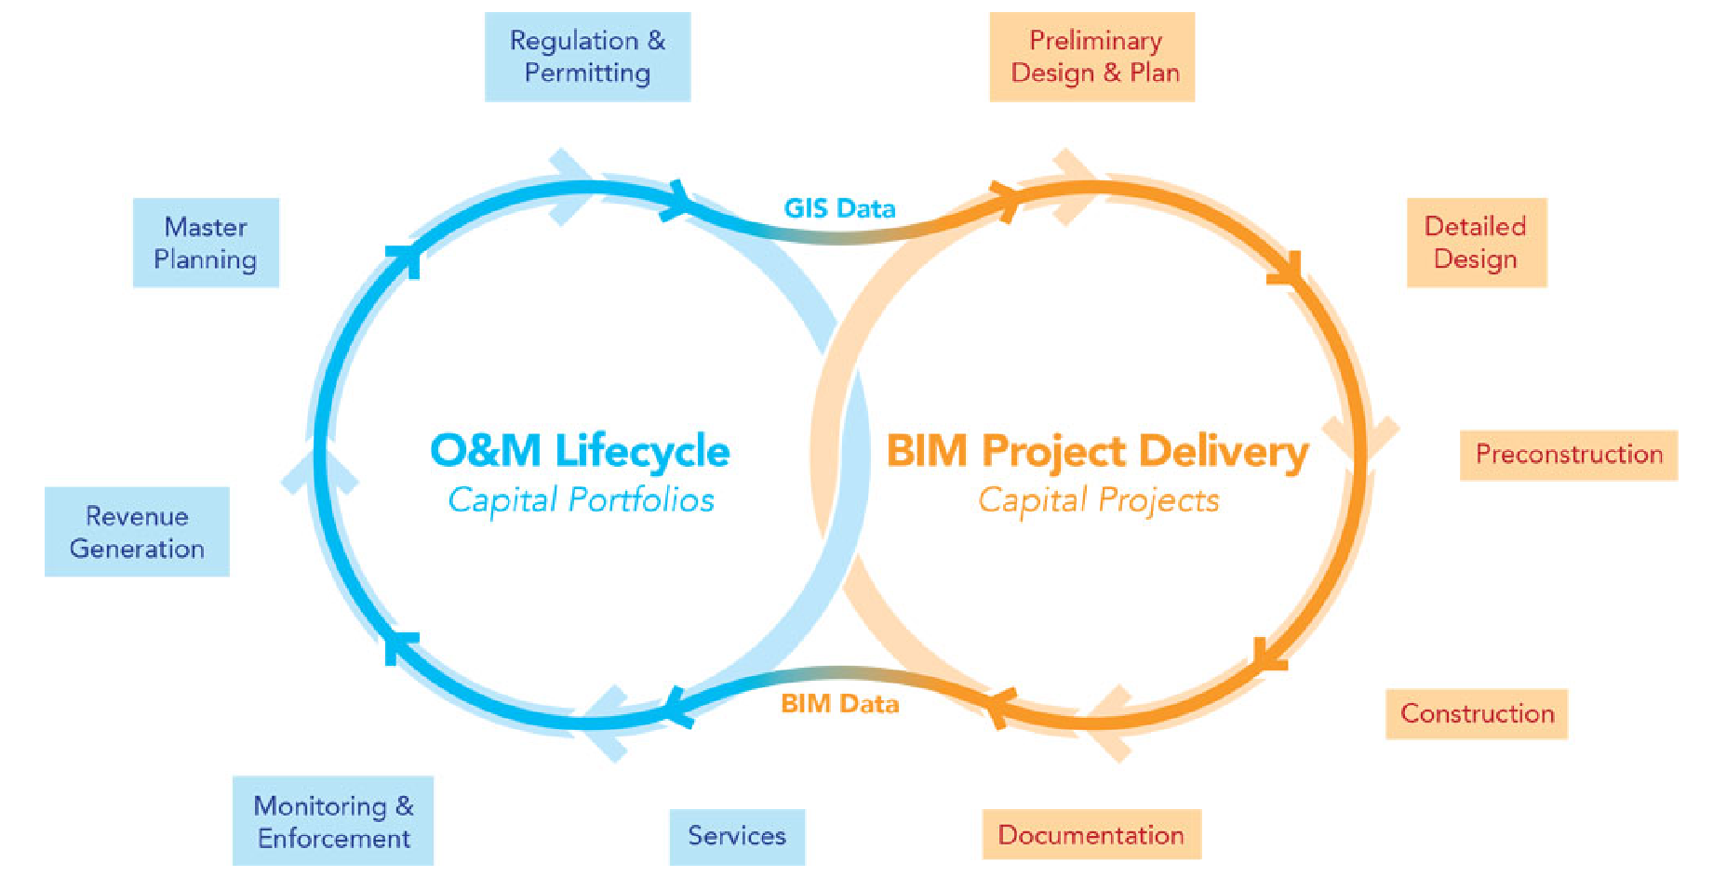

3D
Novým a nepochybně progresivním atributem moderního řešení nazývaného BIM je trojrozměrný model daného díla. Masivní nasazení takové technologie nebylo vzhledem k dostupnému vybavení v minulosti možné. Právě a teprve trojrozměrným zobrazením dostává nejen správce výsledného díla, ale též každý z účastníků jeho výstavby významný nástroj umožňující vzájemnou koordinaci, ať již se pod tím pojmem skrývá cokoli v jakémkoli životním cyklu dané stavby.

Komunikace
Jak již bylo zmíněno v úvodu této práce, součástí činnosti konzultačních kanceláří je též poskytování služeb objednateli ve formě zabezpečení technického dozoru investora. V současné době je v ČR i na Slovensku tato služba při výstavbě dálniční a silniční infrastruktury realizována v rámci veřejných zakázek primárně „státních“ investorů, tedy „Ředitelství silnic a dálnic ČR“ (ŘSD), „Národnej dálničnej spoločnosti“ (NDS) a „Slovenskej správy ciest“ (SSC), v menším rozsahu pak investorů jednotlivých krajů apod. Technologický pokrok v této oblasti stojící před všemi účastníky výstavby nepochybně spočívá v digitalizaci všech dokumentů souvisejících s výstavou, jakož i v nastavení systému jejich dokumentovaného oběhu. A samozřejmou součástí bude též elektronický stavební deník, jakož i všechny další návazné systémy (dokumentace geodetického zaměření, certifikáty shody použitých stavebních materiálů a prvků, protokoly tlakových a zatěžovacích zkoušek apod.), které budou v rámci procesu BIM v konečném důsledku součástí strukturované databáze navázané na 3D model příslušné stavby.
Vesměs všechny konzultační a inženýrské kanceláře v ČR, jakož i velké dodavatelské firmy, jsou na nasazení výše specifikovaných technologií a procesů připraveny a naopak se nejrůznějšími způsoby snaží jejich uplatnění urychlit. Motivem je zejména jednoznačná a nezpochybnitelná definice odpovědností, jak odpovídá systému řízení kvality (ISO 9001), které mají tyto organizace zavedeny. Pro soukromé investory, kterých je však v oblasti výstavby silniční infrastruktury minimum, je nasazení této technologie již běžným standardem. Stojí za zamyšlení, proč přes existenci celé řady komerčních řešení, z nichž řada je ověřena nasazením na často velmi významných dopravních stavbách i v jiných zemích EU, a/nebo jsou lokalizovány či přímo pro ČR vyvíjeny, připravuje státní investor v ČR vlastní řešení. To je prozatím zaměřeno především na kontrolu a dokumentaci převážně okrajových jevů (viz výše), zatímco dokumentace oběhu klíčových dokladů souvisejících s výstavbou, jakož i elektronický stavební deník, zůstávají v nedohlednu.

Tvorba geodetických podkladů
Podobně jako v případě násobného nárůstu efektivity projekční činnosti s masivním rozšířením PC a zejména grafických vektorových programů (AutoCAD apod.) došlo přibližně ve stejném období též ke skokovému zvýšení efektivity při pořizování geodetických podkladů pro projektování. Tento efekt způsobil zejména nástup „totálních stanic“ s navazující technologií zpracování v terénu pořízených dat právě na PC. A nedlouho poté „vstoupila do hry“ též letecká fotogrammetrie.
Zaměříme-li se pouze na pořizování vstupních podkladů pro projekci liniových dopravních staveb, pak je opět nutná krátká historická reminiscence. Ještě v poměrně nedávné době považoval každý zodpovědný projektant („zodpovědný“ z hlediska svého postavení v hierarchii projekčního týmu) za nezbytné být osobně účasten při pořizování geodetických podkladů pro daný projekt. Právě osobní detailní znalost stávajícího stavu, na kterou v současném režimu honby za minimalizací nákladů už není prostor, dokázala v mnoha případech optimalizovat navrhované řešení, či dokonce zabránit ještě větším škodám. Momentálně je tedy osobní znalost projektanta alespoň částečně kompenzována odborným dohledem zodpovědného geodeta. Přes veškerou automatizaci vyžaduje dokonalý geodetický podklad pro projekci liniové stavby velkou míru lidské činnosti při vyhodnocování strojově pořízených dat.
Samozřejmě i v případě vyhodnocování strojově pořízených dat pro účely projekce liniové silniční dopravní stavby by mohla být lidská činnost alespoň částečně nahrazena „strojovou inteligencí“, nicméně je patrně otázka nasazení nutné masivní investice do tohoto vysoce specializovaného segmentu geodézie především otázkou efektivity z hlediska tvůrců příslušných SW řešení. Přitom pro uplatnění takových řešení v prostředí geodetických kanceláří v ČR budou opět platit limity vyplývající z nedostatečného ocenění duševní práce (viz výše). A proto v ČR v dohledné budoucnosti nelze očekávat žádný další skokový posun v efektivitě této činnosti srovnatelný například s nástupem totálních stanic apod.
Jiná otázka může být pořizování vstupů pro projekci „rozměrově omezených“ objektů. Například budov, možná i mostů apod. Jedná se o technologii zpracování mračna bodů, ať již bylo ono mračno pořízeno jakoukoli technologií. Do této oblasti patří též tzv. 3D skenování. Příklady využití těchto technologií jsou již i v ČR poměrně hojné. Zejména se osvědčily při rekonstrukci objektů, či obecně všude tam, kde je nutno vycházet ze stávajícího stavu jakýchkoli „útvarů“ vytvořených lidskou činností; tedy nejen budovy, ale též například zemníky, kamenolomy, hráze apod. Zde lze v dohledné době očekávat nejen další technologický posun, ale též masivní rozšíření nasazení těchto technologií do běžné projekční praxe.

Vizualizace staveb
Opět poněkud zkratkovitý název zahrnuje všechny oblasti, které mají společný cíl v propagaci připravovaných staveb silniční infrastruktury. V současnosti se zde snoubí aktuální progresivní vývoj hned v několika oblastech: zobrazení „stávajícího stavu“, digitalizovaná projekce připravovaného inženýrského díla, model díla ve 3D zpracovaný projektanty, programové vybavení související s pokroky v herním a filmovém průmyslu a vysoký výpočetní výkon. Výsledkem této symbiózy jsou velmi realisticky působící „vizualizace“ jednotlivých staveb, které, opatřeny příslušným komentářem, pomáhají seznamovat odbornou i laickou veřejnost s připravovanými stavbami. Tyto vizualizace jsou pak prezentovány v regionálních televizích, umístěny na webu investora apod.
Dnešním standardem je “průlet nad stavbou“, ale existují již i interaktivní aplikace, v nichž se může zájemce pohybovat dle vlastního uvážení. V návaznosti na výše zmíněnou metodu BIM bude možno zobrazovat daleko větší množství informací, nicméně zde se jedná spíše o přístup pro odborníky. Z hlediska nejbližší budoucnosti lze předpokládat průnik „rozšířené reality“ a „virtuální reality“ i do této oblasti.
Specifikem výše naznačených řešení v běžné projekční praxi je otázka, zda tvůrcem příslušných výstupů mají být specializovaná firmy orientované na počítačovou grafiku, či samy projekční kanceláře připravující danou stavbu. Každé z těchto řešení má své výhody a nevýhody. Specializované grafické firmy mohou při tvorbě daného produktu využít větší znalosti a zkušenosti svého personálu s počítačovou grafikou v kombinaci s příslušným nejmodernějším SW vybavením a odpovídajícím HW s potřebným výpočetním výkonem. To vše umožní vlastní zpracování vizualizace za nižší cenu, kterou však vyrovnají náklady na nutnou úpravu a interpretaci podkladů vyexportovaných projekční kanceláří. Naopak obdobný výstup z projekční kanceláře bude bez nutnosti předávání a transformace vstupních dat a se zázemím technicky odborného personálu patrně více odpovídat skutečnému finálnímu řešení, avšak vzhledem k nižšímu využití speciálního SW a HW bude nákladová cena takové díla vyšší. Zřejmě až budoucnost ukáže, která cesta se prosadí trh se zdravou nabídkou i poptávkou.

Materiály a technologie

Long-life pavement
Pokud se bude v budoucnu více prosazovat myšlenka vozovek s dlouhou či dokonce nekonečnou životností (Long-life pavement, Forever Open Road) promítne se to do zvýšených požadavků a nákladů na výstavbu, což by ale mělo mít následný pozitivní dopad na nižší nároky na údržbu – v případě vozovek by se opravy měly týkat zejména horních vrstev krytu vozovky a jejich povrchů. Aby to bylo možné, je nutné změnit dosavadní přístup, kdy pořizovací náklady mají stále rozhodující vliv. Tento koncept se lépe prosazuje u projektů PPP (Public private partnerships), kde dochází ke spolupráci veřejného a soukromého sektoru.
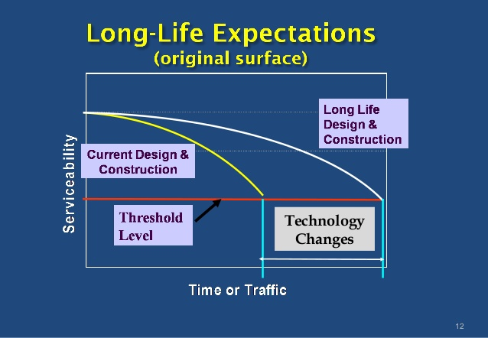

Vylepšené mechanicko-fyzikální vlastnosti (pevnost, elasticita, odolnost)
Do budoucna se budou preferovat materiály pro provádění údržby s vylepšenými mechanicko-fyzikálními vlastnostmi (pevné, elastické, lehké, odolné vůči vodě a agresivním látkám, odolné proti extrémně nízkým a vysokým teplotám, snášející zvýšené provozní zatížení, vynikajícími elektrické i elektromagnetické vlastnosti).

Nové přísady
V praxi se začne rozšiřovat úprava či náhrada části pojiv, možnost aplikace za méně vhodných podmínek, používání nových přísad pro dosažení lepších parametrů materiálů (uplatnění rejuvenátorů, vláken a jiných výztužných prvků, vosků, biosložek, nanomateriálů ovlivňujících chemické vlastnosti apod.) a materiálů se speciálními vlastnostmi, které se v současné době ověřují, zajišťující samočistící (self-cleaning) a samo-uzdravující (self-healing) funkci; hlavním smyslem všech těchto úprav, které se týkají stejně tak i novostaveb, je dosažení lepších provozních parametrů, snížení frekvence zásahů a zvýšení životnosti jednotlivých staveb. Za tímto účelem se budou dále rozvíjet také prostředky sekundární ochrany, např. impregnace, penetrace, nátěry aplikované na povrchu staveb.

Optimalizace prací a postupů
Optimalizace z hlediska časového se týká zajištění návaznosti jednotlivých kroků údržby, ve vazbě na provádění příslušných technologických celků, přičemž se uplatní možnosti moderního strojního vybavení (v souladu s vizí Průmysl 4), umožňující např. práci na celou šířku jízdního pruhu, zajišťující on-line kontrolu průběhu prováděných prací ve 3D atd.; v případě potřeby výrazného zkrácení času údržby se budou používat speciální materiály a technologie, např. rychletuhnoucí beton, studené asfaltové směsi, či prefabrikáty; řada operací se dá urychlit také tím, že se na potřeby údržby myslí už ve stádiu výstavby (koncept: Maintenance by design), např. z hlediska optimalizace rozmístění míst pro otáčení vozidel údržby, zřizování míst pro skladování materiálu či určení stavebních celků, které budou přednostně tvořeny prefabrikáty, které bude možné snadno demontovat a znovu osadit; v případě, že je k dispozici vícero variant možného zásahu bude se při volbě vhodné technologie údržby vycházet z výsledků vícekriteriální analýzy s využitím výstupů ze systémů hospodaření (AMS).

Údržba
Požadavky norem a technických předpisů se většinou vztahují k novostavbám a zřizování/ osazování nových vrstev/prvků. V případě údržby se často vyžaduje individuální přístup.
Se vzrůstajícími požadavky na účinnost údržby a životnost staveb se bude vyžadovat uplatnění nových materiálů a technologií a optimalizace prací a postupů, které zajistí provoz na pozemních komunikacích bez znatelných omezení pro uživatele, podporující myšlenku vozovek s dlouhou životností.
Rostoucí budou také požadavky na snížení dopadů na životní prostředí, ve vazbě na recyklaci, nakládání s odpady, snížení hluku, vibrací a prašnosti souvisejícími s provozem na pozemních komunikacích.
Větší pozornost bude věnována zvýšení efektivnosti v těch oblastech, které vyžadují zvýšené náklady a mající zásadní dopad na zajištění plynulosti a bezpečnosti provozu, například zimní údržbě.
Také se budou zvyšovat nároky na dokumentaci provedených prací v systémech hospodaření pro účely sledování efektivity konkrétních řešení, kvality jednotlivých zhotovitelů a plánování budoucích prací.

Koncepce LCC
Díky měnícímu se pohledu společnosti na mobilitu (sdílená ekonomika, iniciativa města s dobrou adresou apod.) a novým technologiím (nastupující uplatnění autonomních vozidel, zvyšující se nasazení ITS a IT apod.) bude potřeba přizpůsobit se těmto změnám.
Po roce 2021 dojde k razantnímu snížení podpory z EU na výstavbu a údržbu dopravní infrastruktury v ČR, v porovnání s obdobím let 2004 až doposud. Z toho důvodu bude stoupat potřeba na optimalizaci využití národních zdrojů pro tyto účely.
S tím souvisí i větší důraz na uživatele a schopnost správců obhájit před veřejností oprávněnost nákladů na údržbu objektů dopravní infrastruktury, což bylo zvoleno jako moto pro téma dopravní infrastruktury na připravovaném XXVI. světovém silničním kongresu: The story not always well told: the infrastructure preservation. Do budoucna bude stoupat význam pohledu uživatele a tudíž i váha uživatelských nákladů, které se doposud v systémech hospodaření příliš nezohledňovaly.
Stejně tak bude stoupat požadavek na provázání jednotlivých systémů hospodaření mezi sebou (vozovky, mosty, tunely, opěrné zdi, portály, ITS, dopravní značení apod.), nastavení jednotných klíčových indikátorů pro různé systémy používané pro stejné účely na různých úrovních správců pozemních komunikací, bude se zvyšovat význam kalkulace a uplatněn nákladů životního cyklu (LCCA), zahrnutí risk managementu do těchto systémů apod.
Pro účely rozhodování o údržbě a plánování zásahů se budou vyžadovat přesnější podklady, které budou sestaveny na základě kombinace pravidelného sběru proměnných parametrů, jednorázové cílené podrobné diagnostiky stavu, ale čím dál ve větší míře také informací z průběžného monitorování stavu infrastruktury, např. mostů pomocí komplexních systému zahrnujících zabudované snímače, osazené detektory apod.
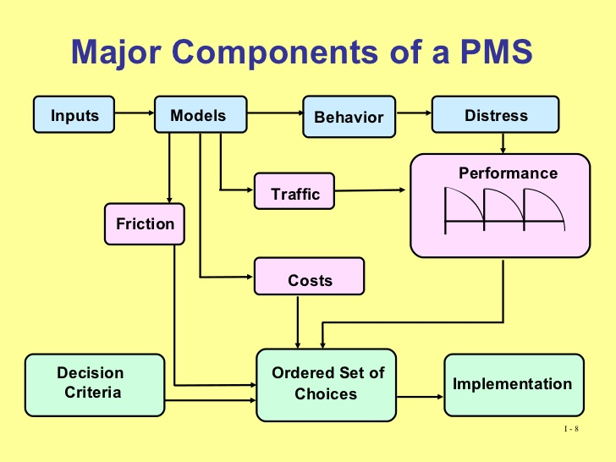

Optimalizace prací
Optimalizace z hlediska časového se týká zajištění návaznosti jednotlivých kroků údržby, ve vazbě na provádění příslušných technologických celků, přičemž se uplatní možnosti moderního strojního vybavení (v souladu s vizí Průmysl 4), umožňující např. práci na celou šířku jízdního pruhu, zajišťující on-line kontrolu průběhu prováděných prací ve 3D atd.; v případě potřeby výrazného zkrácení času údržby se budou používat speciální materiály a technologie, např. rychletuhnoucí beton, studené asfaltové směsi, či prefabrikáty; řada operací se dá urychlit také tím, že se na potřeby údržby myslí už ve stádiu výstavby (koncept: Maintenance by design), např. z hlediska optimalizace rozmístění míst pro otáčení vozidel údržby, zřizování míst pro skladování materiálu či určení stavebních celků, které budou přednostně tvořeny prefabrikáty, které bude možné snadno demontovat a znovu osadit; v případě, že je k dispozici vícero variant možného zásahu bude se při volbě vhodné technologie údržby vycházet z výsledků vícekriteriální analýzy s využitím výstupů ze systémů hospodaření (AMS), viz výše.

Snížení dopadu na životní prostředí a komfort uživatelů
Jde zejména o postupné snižování využití přírodních zdrojů, zvyšování podílu recyklace a omezování dopadů provozu na pozemních komunikacích na člověka a přírodu; uplatnění R-materiálu do různých vrstev vozovek se zvyšuje, týká se to jak kameniva do asfaltových a nestmelených vrstev, tak do betonů; snaha je, aby nedocházelo k podřadnému využívání materiálů a aby se zajistila co nejvyšší kvalita a homogenita recyklátu; zpřísňovat se bude také politika ohledně definování odpadů a podmínek pro jejich ukládání na skládkách; další nosná témata jsou snížení hluku, vibrací a prašnosti souvisejícími s provozem na pozemních komunikacích; budou se optimalizovat protihluková opatření, preferovat se budou takové vrstvy a povrchy vozovek, které budou zajišťovat trvalejší snížení hlučnosti, delší životnost a nižší potřebu jejich čištění; bude pokračovat optimalizace tvaru a rozmístění protihlukových stěn a dalších opatření snižujících hlučnost, zejména v obydlených oblastech.

Sdílení informací o stavu
Se vzrůstajícími požadavky na dokumentování vývoje stavu porostou také požadavky na zanášení informací souvisejících s údržbou dopravní infrastruktury do systémů hospodaření (AMS), a to pro všechny úrovně správců (stát, kraj, obce) - od informací o vyskytujících se poruchách, výsledcích diagnostiky, přes výběr vhodného technického řešení, návrh projektu, kalkulace nákladů, výběr zhotovitele až po zdokumentování skutečného provedení a uvedení okolností, které by mohly mít vliv na životnost konstrukcí; tyto informace jsou podstatné pro správce pozemních komunikací, zejména pro následné činnosti a plánování, nehledě na možnosti statistického vyhodnocení a sledování efektivity konkrétních řešení a kvality jednotlivých zhotovitelů. Zpracované vzorové příklady provedení údržby umožní rozšíření ověřených řešení.

„Komunitní“ získávání informací o stavu
Komunitním získáním dat myslíme nejen to, že bude technicky umožněno například získávání dat o podélných nerovnostech z palubních systémů jedoucích automobilů, ale že se na jejich předávání bude veřejnost aktivně podílet a bude je vědomě podporovat v očekávání jejich užitečnosti.

Uplatnění dat z BIM
V poslední době se hodně mluví o zavádění BIM, ale z hlediska údržby bude potřeba do budoucna rozhodnout vazbu či způsob začlenění nebo vztahu mezi systémy hospodaření, tak jak je známe dnes (např. pro vozovky či mosty), a BIM. Zřejmě v první fázi budou muset tyto systémy spolupracovat a až následně bude možné provést něco jako jejich sloučení.

Identifikace vhodných způsobů uplatnění nových technologií a přístupů

Projektování

BIM 4D – 6D
V poslední době se v souvislosti s projekční přípravou stále častěji skloňuje heslo „4D“. Smyslem je do trojrozměrného modelu včlenit ještě čtvrtý rozměr - čas. Opět se z hlediska minulosti v ČR nejedná o převratně novou myšlenku, neboť již v letech cca 1996-2006 byl pro některé nejvýznamnější stavby realizované progresivními stavebními firmami zpracováván též tzv. „časoprostorový harmonogram“. Jednalo se o schéma, kde na jedné ose bylo staničení příslušné dálniční stavby a na druhé čas výstavby. Účelem bylo umožnit vedení stavby koordinaci jednotlivých činností a optimalizaci nasazení zejména nejdražších strojů a technologických celků.
Ono výše zmíněné heslo „4D“ přináší významnou inovaci v propojení 3D technologie projektování právě s hlediskem času. Času během výstavby, ale i času během provozování a konečně i během likvidace daného díla. Z tématu této práce vyplývá, že se dále budeme zabývat jen procesem výstavby.
Vnesení času výstavby do 3D modelu (BIM) znamená, že se vlastně jedná o jakousi nadstavbu využitelnou při vlastní výstavbě. Tedy o součást „realizační dokumentace“, zpracovávané na přímou objednávku stavební firmy provádějící vlastní realizaci díla. Přitom nejvýznamnější stavební firmy v ČR již v současnosti částečně využívají podklady ve 3D pro činnost některých stavebních strojů. Lze očekávat, že realizační dokumentace ve 4D bude v požadavcích realizačních firem na vybraných prostorově a technicky náročných stavbách následovat technologii ve 3D pouze s nevelkým časovým odstupem, neboť nepochybně má potenciál přinést firmám úspory nákladů vyplývající z optimalizace procesu výstavby.

Common Data Environment
Common Data Environment představuje systém pro digitalizované řízení projektové dokumentace a všech okolních procesů.
Jakkoli se organizace zapojené v oblasti BIM nejvíce snaží právě v této oblasti, bude zde potřeba ještě velkého kusu práce. Dobrým příkladem jsou i legální procesy jako například stavební řízení, jehož elektronizaci a digitalizaci si můžeme představit právě v této kapitole.

Reflexe asistovaného a autonomního řízení
Pro provoz autonomních vozidel je nutné vytvořit podmínky, ale také stanovit, kde budou moci být autonomní vozidla provozována a klasifikovat jak připravenost a vybavenost infrastruktury PK na provoz autonomních vozidel, tak i klasifikovat kvalitu (a aktuálnost, úplnost,…) digitálních prostorových dat, která bude stát poskytovat provozovatelům (výrobcům) těchto vozidel. Oficiální data budou hrát důležitou roli při určování odpovědnosti za provoz autonomních vozidel v situacích, kdy nebudou funkční nebo použitelné pouze senzorické systémy vozidla.
Zpracovat metodiku pro klasifikaci vybavenosti pozemních komunikací pro provoz autonomních vozidel (3D průběh komunikace včetně definice rizikových míst, stav komunikace, dopravního značení, vybavení pro komunikaci V2I, nabíjecí infrastruktury, parkovacích a odstavných ploch apod.) a související metodiky. Vytvořit metodiky a klasifikace stavu digitálního otisku úseků pozemních komunikací pro potřeby provozu autonomních vozidel (polohová přesnost ve 2D, 3D, stupeň generalizace, úroveň zmapování prvků vybavení, zmapování prvků kritické infrastruktury v okolí komunikace apod.).
Pilotní zmapování území pro testování autonomních vozidel. Následně mapování dalších komunikací dle harmonogramu určenému studií (síť dálnic a silnic E, silnice I. třídy, městské komunikace apod.).
Návazně stanovit pravidla pro autonomní vozidla, která by kromě dopravního značení zohledňovaly i vybavenost komunikací a stav prostorových dat.)

Projekce nákladů v LCC
Oblast PPP projektů je České republice odborně i politicky neuchopené téma. Z pohledu údržby infrastruktury jsou PPP projekty naprosto specifická oblast, kde díky natavení penalizace koncesionáře převládá preventivní údržba řízená analýzou rizik možných problémů infrastruktury.
Bylo by vhodné minimálně vypracovat studii a rešerši zahraničních zkušeností, zhodnotit za jakých podmínek a v jakém časovém horizontu by bylo vhodné užívat financování infrastruktury formou PPP projektů, porovnat LCCA strategie ve variantách optimální údržba, obvyklá údržba v ČR a preventivní údržba řízená analýzou rizik, stanovit optimální délku PPP projektů z pohledu vyváženosti finančního modelu.

Sběr 3D dat
Rozvoj a cenová dostupnost sběru 3D dat umožní nové aplikace jak při projektování oprav a nových staveb, tak při plánování údržby. Příkladem mohou být automatizované úlohy na rozhledové poměry, existenci bezpečnostních zařízení, sklonové a odtokové poměry apod.

Výstavba a provoz pozemních komunikací

Sdílení dat
Již v dnešní době generují různé systémy veliké množství dat, které nejsou dále zpracovávány ani sdíleny. Všechny víše zmiňované systémy včetně čidel přímo ve vozidlech mohou významným způsobem přispět k budování digitálního otisku reality, který v případě že bude budován a sdílen, poskytne budoucím samoučícím se algoritmům obrovskou datovou základnu.
Krokem 0 by mělo být poskytování co nejpřesnějších dat o infrastruktuře (mapy, výškové poměry, vybavení komunikace…) asistenčním systémům vozidel.
V dalším kroku by se měla vydefinovat sada dat, která půdou opačným směrem a budou on-line aktualizovat centrální datový sklad aktuálními charakteristikami (například daty z brzných systémů vozidel)

Monitoring provozu
Monitoring aktuálního provozu je doménou ITS. Nicméně jeho výsledky mohou být s velkou výhodou užívány i v procesu plánování výstavby a plánování údržby.
Jako zdroj monitoringu jsou uvažovány on-line data z telematických systémů (smyčky, kamery, sčítače dopravy), data z vzorku plovoucích vozidel (FCD) a data ze systému C-ITS (C2I komunikace), které budou mít do budoucna pravděpodobně strmě rostoucí pokrytí.
Pro reálné uplatnění těchto dat je třeba počítat s kombinací a vzájemnou korelací těchto zdrojů. Bližší popis těchto technik je předmětem oblasti ITS.
Využití modelu dopravy založeném na historických datech, aktuálním stavu a predikci vývoje umožní realizovat úlohy typu dostupnost nebo udržitelnost sítě. To umožní reálnou práci se scénáři „co se stane když“ v případě velkých uzavírek a staveb a napoví opatření nutná k stabilizaci komunikační sítě.

Propojení s ITS
Je potřeba zmapovat standardizační procesy o výměně prostorových dat a dopravních informací s autonomními (+V2I) vozidly na úrovni min. EU a aktivně se jich za ČR účastnit, vyměňovat zkušenosti se zahraničím a propagovat připravenost ČR na vývoj a provoz autonomních vozidel. Pouze tak je možné dlouhodobě ochránit investici do vytváření datové základny a přípravy provozu autonomních vozidel. Konkrétně jde např. o přípravu formátu TPEG3 organizací TISA (odpovídá za formáty výměny dopravních informací, jako jsou TMC, TPEG), účast v Open AutoDrive Forum a dalších vhodných organizacích a také o zpracování studie a metodik pro zajištění interoperability prostorových dat a dopravních informací.
Vypracování studie o vývoji standardizace a navrhovaných opatřeních pro problematiku výměnu dopravních informací.
Kromě studie by mělo dojít k účasti (vč. případně vstupu a účasti zástupců) v mezinárodních organizacích, které se zbývají přípravou standardů a výměnou zkušeností. Zejm. jde o Open AutoDrive Forum, přípravu standardu TPEG3 (Transport Protocol Expert Group ‐ Highly Automated Driving) organizace TISA. Studie by měla určit a doporučit sledování a účast na případných dalších standardizačních procesech a odborných fórech a ve finále i vést ke vzniku metodiky a doporučení pro realizaci opatření pro úspěšné zavedení provozu autonomních vozidel.

Podklady pro autonomní mobilitu
Datové zdroje, které jsou potřebné nebo potencionálně použitelné pro autonomní mobilitu:
- Navigační mapová data
- Aktuální, 3D
- Sdílení dat (V2V, V2I) – zpětná vazba o odchylkách a aktuální situaci z vozidel
- Další informace z okolí infrastruktury (kritické a bezpečnostní prvky apod.)
- Vybavení infrastruktury pro obsluhu vozidel (odstavné plochy, dobíjecí stanice, čerpací stanice apod.)
- Lokalizace adresních a zájmových bodů na síti pozemních komunikací.
Současný stav je charakteristický tím, že relevantní data jsou aktuálnější v komerčním sektoru než ve státní správě. Na straně státu nejsou v podstatě vůbec podchyceny legální procesy tvorby a aktualizace dat (eGovernment).
- Žádoucí stav by měl být minimálně založen na následujících premisách:
- Minimálně základní set dat garantovaný státem - jako volně dostupná data
- Garantovaná přesnost a integrita
- Jasná informace o tom kde je pokrytí dat v jaké kvalitě
- Jasná informace o tom jak jsou úseky komunikací připravené (a vybavené) pro autonomní provoz (vč. V2X apod.)
- Podchycené eGovernment procesy aktualizace (dopravní značení apod.)
- Přenosné dopravní značení vybaveno telematickým zařízením definujícím jeho umístění a aktivní funkci
- Interoperabilita min. v rámci EU
- Databáze pravidel navázaná na síť pozemních komunikací (virtualizaci dopravního značení, oprávnění k využití úseků infrastruktury autonomními vozidly aj.)
Cíle a opatření, které by měly být realizovány na celostátní úrovni jako vklad do éry autonomní mobility:
- Garantovaná databáze dopravních opatření (omezení rychlosti, vjezdu apod.)
- Tlak na legislativu
- Set Open dat
  - Rychlá aktualizace datových sad
  - Mash s on-line daty (informace z vozidel) – prostor pro sběr, zpracování a sdílení těchto dat
  - Proces Validace
  - 3D
  - Metadata – informace o kvalitě a původu
- Feed dat z vozidel do systému – stanovit povinnost výrobcům a provozovatelům
- Sbírat z aut
  - Aktuální dopravní situaci
  - Odlišnosti od garantovaného stavu
  - Datovou nedostatečnost – vozidlo narazilo na neexistenci dat

Umělá inteligence
Trendem složitých moderních informačních systémů je užívání umělé inteligence (AI). Typickou aplikací jsou případy, kdy mezi vstupními podmínkami a výsledky neexistuje přímý, exaktně daný vztah, ale kdy je výsledku dosaženo kombinací vstupních parametrů podle vah a pravděpodobností, které daný systém získal předchozí zkušeností.
Právě údržba komunikací se sběrem a analýzou obrovského množství dat může být typickou oblastí pro nasazení umělé inteligence.
Musíme ovšem poznamenat, že metody umělé inteligence jsou založeny na učení, což předpokládá existenci extrémně velké množiny trénovacích dat, které mohou vzniknout jen strategickou odbornou činností.
Velice slibným oborem je automatizované rozpoznávání poruch na vozovkách založené na metodách neuronových sítí.

Automatizace na 3D modelu
Již v dnešní době je možné navigování některých stavebních strojů na základě 3D dat. Předpokládá se ale přesné geodetické zaměření a aplikace geodetických metod.
Do budoucna bude možno s přesností sběru 3D modelu a analýzy 3D dosáhnou úplné automatizace vedení některých stavebních strojů zejména v oblasti terénních prací.

Dokumentace skutečného provedení a řízení reklamací
Stejně jako pro výstavbu v předchozí kapitole bude možno používat přesných technologií sběru 3D dat pro zdokumentování skutečného provedení a pro vedení případných reklamačních procedur.

Systémy hospodaření s objekty dopravní infrastruktury

Holistické paradigma
Holistický přístup k hospodaření s objekty dopravní infrastruktury předpokládá aplikaci všech možných úhlů pohledu na tyto objekty. Tedy nejen perspektivou finančních nákladů nebo úspor, ale také šetrností k životnímu prostředí nebo společenských benefitů nebo ztrát způsobných nefunkční infrastrukturou.

Aplikace společenských kritérií
Netechnické, společenské aspekty ve formě „společenských zisků a nákladů“ se stávají stále důležitějšími a požadovanějšími kritérii v procesu hodnocení různých strategií údržby na silniční síti. Správci sítí potřebují prezentovat efekt svých politik a strategií údržby jak na úrovni technických, tak společenských dopadů. Integrace společenských „výkonových parametrů“ hodnocení strategií údržby tak může znamenat podstatný krok k implementaci moderního systému hospodaření podle nejaktuálnějších trendů.
Kontrakty založené na sledování kvalitativních parametrů (Performance based contracts) jsou běžné obzvlášť v oblasti PPP projektů. Obvykle jsou založeny na sledování úrovně služby (výkonu) popisem hraničních hodnot technických parametrů (například hodnota parametru IRI nebo MPD a počet přípustných překročení dané prahové hodnoty). Za nezachování úrovně služby a jakékoliv narušení plynulosti dopravy (v důsledku jak neplánovaných, tak plánovaných zásahů na komunikaci) je pak kontraktor signifikantně pokutován. Tímto způsobem jsou konstruovány kontrakty podle šablony Světové banky (Request for Bids Roads -- Output and Performance-Based Road Contracts, The World Bank 2017).
V současné době je většina procesů systémů hospodaření, které zahrnují kalkulace benefitů, založena na technickém přístupu představovaném technickými parametry a klíčovými ukazateli výkonosti (KPI) popisujícími stav a „výkonnost“ majetku. Společenské ztráty (náklady) a přínosy obvykle nejsou brány v úvahu. V rámci rozšíření holistického přístupu k PMS je začlenění společenských benefitů vhodné, pokud je implementovatelné do stávajících systémů hospodaření a pokud přispívá v rozhodovacím procesu o nejlepší strategii údržby sítě na úrovních technických, podpory rozhodování i politických.
Pro implementaci lze navrhnout aplikaci následujících společenských kritérií v hodnocení strategií údržby
- Dostupnost sítě a její omezení (dojezdový čas, spolehlivost služby, vozidlové náklady, atd.)
- Bezpečnost (nehody se smrtelnými a vážnými následky způsobenými stavem majetku, stav konstrukcí, apod.)
- Životní prostředí (hluk, znečištění ovzduší, režim ochrany přírody, apod.)
Kalkulace různých společenských dopadů jednotlivých projektů údržby nebo celého plánu musí být vyjádřena peněžními hodnotami, což umožňuje kombinovat společenské kritéria s kritérii technickými.
Efekt, vyjádřený společenskými úsporami a společenskými náklady, je základem hodnocení každé navrhované opravy. Pro ohodnocení projektu tímto společenským hodnocením je nutné srovnat úspory a náklady a spočítat jejich peněžní ekvivalent. Společenský efekt je souhrnem společenských dopadů v důsledku opravy (staveniště) a dlouhodobých dopadů uvažujících zlepšení vlastností vozovky. Tato peněžní hodnota může být buď pozitivní nebo negativní. V případě pozitivní hodnoty převažují společenské přínosy nad náklady. Bez ohledu na algebraické znaménko musí být provedeno zhodnocení společenských úspor a nákladů pro každý jednotlivý projekt údržby a kumulativně je vyhodnotit pro celou síť a celé sledované období. Tímto způsobem je pak možné srovnávat nejen jednotlivé opravy, ale i rozdílné scénáře údržby.
Výběr adekvátního modelu řešení kalkulace netechnických parametrů by měl být založený na široké odborné diskusi. Současné literatura z celého světa sice nabízí množství příkladů, přesto je důležité, aby aplikace řešení respektovala tyto požadavky:
- Vstupní parametry jsou dostupné
- Model není příliš složitý
- Model je prakticky implementovatelný do reálného systému hospodaření
- Model používá ověřené korelace a může být upravován a kalibrován za použití známých lokálních dat
- Model popisuje společenské parametry vhodnou, sdělitelnou formou

Určená společenská kritéria musí být spočítána pro každou jednotlivou opravu v průběhu celého životního cyklu, dále je potřeba sečíst výsledky v jednotlivých úsecích v rozsahu celé sítě a spočítat výsledek navržené strategie v celé uvažované síti.
Na základě výsledků projektu ISABELA i evropských zkušeností by společenská kritéria měla být používána výhradně k porovnávání různých strategií údržby a měla by pomáhat administrativě ve vizualizaci a verbalizaci potřeby investic do infrastruktury. Rozhodování o technologiích oprav na úrovni jednotlivých úseků by mělo být stále založeno na technických parametrech.
Obrovský potenciál má použití uvažovaného globálního prediktivního modelu dopravy jako zdroje vstupních informací aplikovatelných ve společenských parametrech – dojezdové doby v různých situacích, odolnost infrastruktury při velkých uzavírkách, narušení dopravní obslužnosti, riziko tvorby kolon apod.
Strategické užití společenských kritérií může nabídnout nástroje nejen pro hodnocení sítě, ale i pro kvalitativní porovnávání různých regionů, státní a krajské sítě apod. Navíc mohou být společenská kritéria jako míra nehodovosti, čas ztracený v kolonách apod. použita pro definici úrovně poskytované služby, prahových hodnot a cílů. Na základě společenských parametrů může být také vyhodnocována citlivost (odolnost) sítě například v případě uzavírky v místě, které nemá dostupnou nebo jen kapacitně limitovanou alternativu.

Prezentace a tvorba strategií
Tvorba strategií předpokládá vytváření a použití nových SW prostředků pro jejich sestavení.
Důležitou součástí sofistikovaných strategií údržby a výstavby infrastruktury je schopnost a technické prostředky pro prezentaci těchto dokumentů na politické úrovni a veřejnosti.

Levný plošný sběr dat na síťové úrovni
Využití 3D technologií, umožňující měření při rychlosti jízdy, snaha spojit měření vícero parametrů dohromady v rámci jednoho měření či přejezdu měřicího vozidla, zvyšování přesnosti v lokalizaci naměřených dat, optimalizace rozsahu a tvaru ukládaných dat – technologie (Nondestructive Testing): profilometry, laserové skenování a směrové lasery, georadar, deflektometry, termografie, ultrazvuk, … Tyto technologie se stále zdokonalují, a jejich cena se snižuje.

Přesný sběr dat na projektové úrovni
Nástroje pro správce PK pro výběr vhodné kombinace a rozsahu podrobné diagnostiky stavu na projektové úrovni, jako podkladu pro návrh technologie údržby/opravy/rekonstrukce – uplatnění pro různé objekty: vozovky, mosty, tunely apod.; přibývá různých diagnostických metod a pro správce PK je čím dál obtížnější se orientovat v nabídkách různých dodavatelů – proto se zpracovávají vzorové příklady uplatnění, které se osvědčily pro konkrétní situace. Ty jsou pak k dispozici pro budoucí využití a pravidelně se aktualizují. Velký význam mají i negativní příklady, aby se tyto chyby neopakovaly, ale ty je obtížnější pro tyto účely získat

Průběžné monitorování stavu konstrukcí
Mimo sledování klimatických vlivů (meteostanice), intenzity provozu (sčítače, kamery, WIM stanice) se budou čím dál více uplatňovat systémy se zabudovanými snímači, osazenými detektory apod., které informují a zaznamenávají aktuální stav konstrukce (Structural Health Monitoring). V některých případech tyto systémy slouží také jako varovný systém, který může odhalit formující se poruchu a zabránit tak poškození sledované stavby (mostu, tunelu, zdi), případně umožnit včasný a ekonomický zásah. Tyto systémy sledují různé parametry jako: teplota, deformace, napětí, akustické signály, změny v elektromagnetickém poli apod. Některé z nich již nepotřebují ke spojení s ústřednou kabely, přenos dat se provádí na dálku v pravidelných intervalech, výstupy jsou často přístupné přes internet v přehledných aplikacích. Se snižující se cenou těchto systémů a softwarů pro jejich správu bude možné je aplikovat i na méně významných stavbách.

Risk management
Se vzrůstajícím množstvím a kvalitou vstupů bude možné v rámci systémů hospodaření provádět podrobnější a přesnější analýzy možného vývoje stavu, což by mělo přinést přesnější předpověď z hlediska životnosti jednotlivých částí staveb, což umožní také přesnější stanovení potřebných nákladů a jejich rozložení v čase. Stále více se v systémech hospodaření bude uplatňovat risk management, který s predikcí vývoje stavu ve vazbě na okolní podmínky musí počítat také. Je zde prostor pro uplatnění různých metod modelování a simulace různých situací, např. požáru v tunelu ve vazbě na evakuační scénáře, náraz vozidla do pilíře mostu apod.

Optimalizace a plánování
Pouze informace o objektech dopravní infrastruktury, jejich stavu a předpokládaném vývoji, technologiích údržby a jejich cenách nestačí, je potřeba pracovat s těmito daty ve vazbě na jednotlivé rozpočty správců, programy zaměřenými na udržitelnost dopravní infrastruktury apod. Optimalizační moduly v systémech hospodaření získají na významu, budou do nich plně začleněny analýzy nákladů životního cyklu (LCCA) a podobné nástroje kalkulující předpokládanou potřebu prostředků na správu objektů dopravní infrastruktury. Bez střednědobého a dlouhodobého plánování není možné zajistit udržitelnost stavu dopravní infrastruktury. Do budoucna bude také stoupat význam pohledu uživatele a tudíž i váha uživatelských nákladů, které se doposud v systémech hospodaření příliš nezohledňovaly (časové ztráty, materiální ztráty, ztráty z dopravních nehod).

Interoperabilita systémů
Se zvyšující se složitostí systémů a technologií osazených na PK a zvyšujícími se požadavky uživatelů bude růst význam koordinace při plánování prací, zásahů, uzavírek, omezení apod. Nejde přitom jen o systémy týkající se objektů dopravní infrastruktury, ale také o inženýrské sítě, ITS, internet atd. Pro tyto účely budou muset být nastavena jasná pravidla, zodpovědnosti a potřebné nástroje.

Identifikace bariér bránících uplatnění nových technologií a přístupů v praxi
Problémů v oblasti silniční infrastruktury není rozhodně málo. Z pohledu zvenku je největším a globálním problémem neschopnost státu a samospráv v době ekonomické konjunktury efektivně investovat do dopravní infrastruktury. Veřejnost také vnímá velice citlivě situaci, kdy pro neschopnost připravovat a realizovat velké stavby jsou finanční prostředky alokovány do snazších staveb (rekonstrukce D1, opravy krajských silnic apod.) místo toho, aby se intenzivně pracovat na nejpotřebnějších infrastrukturálních stavbách (VRT, D35, D43 apod.).
Koncepční materiály (např. Dopravní sektorová strategie) sice předjímají absolutní potřebnost těchto staveb, ale veřejností jsou vnímány jen jako politické proklamace v situaci, kdy nevidí rychle dosažitelné konkrétní výsledky.
Ze zúčastněného pohledu zevnitř je jasné, že objektivních překážek je veliké množství a není jednoduché je odbourat.

Neexistence čitelné strategie výstavby a údržby
Časté střídání ministrů dopravy vedlo, mimo jiné, ke stavu, kdy dnes prakticky neexistuje opravdu reálná a realizovatelná koncepce přípravy a výstavby páteřní sítě na období delší než cca 5 let. Přitom skutečná doba přípravy dálniční stavby se v současnosti pohybuje mezi 12-ti až 17-ti let.
Z předešlého mimo jiné pramení problémy se stabilizací odborně erudovaných zaměstnanců u investorů, dodavatelů i projektantů.
Obecně je jako fakt prezentován nedostatek prostředků na dobudování a obnovu celé sítě silniční infrastruktury, což ovšem zřejmě objektivně není pravda. Prioritní evropská síť je sice definovaná, ale v ČR nemá absolutní prioritu a má velice pomalou přípravu staveb (D0, D35, D43, ..)

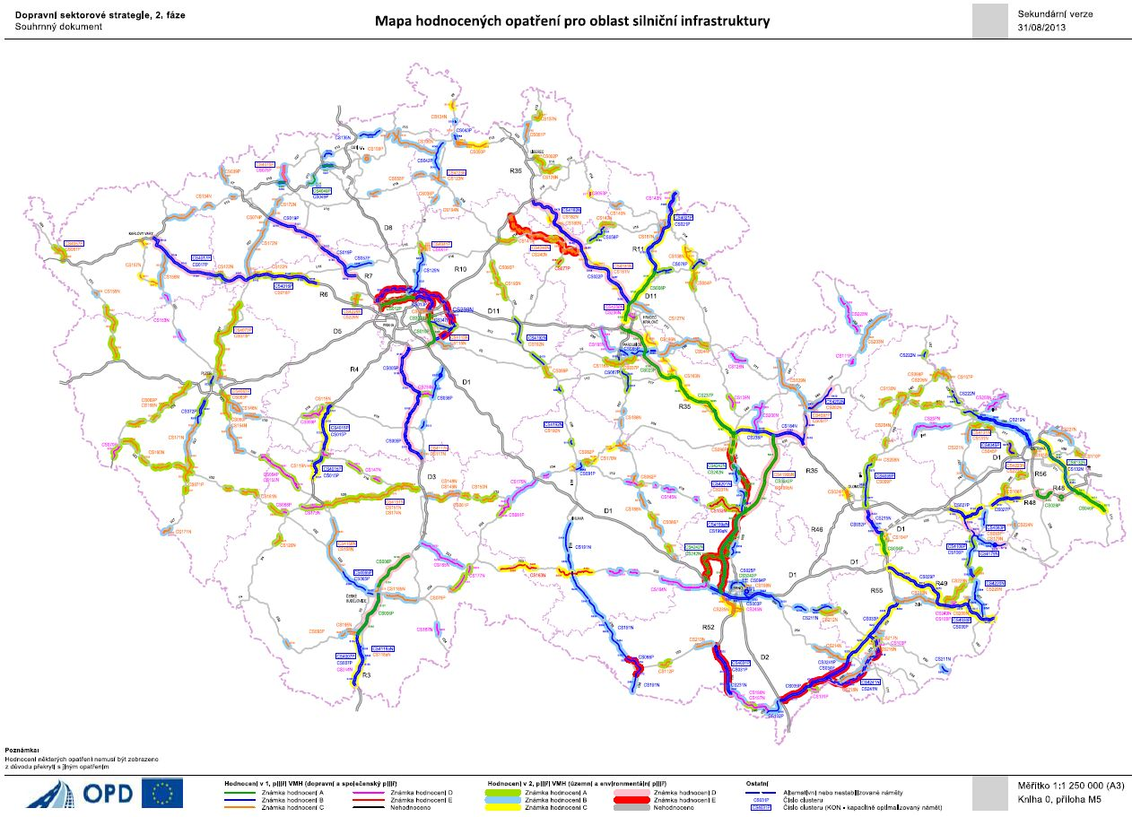

Soutěžení veřejných zakázek pouze na nejnižší cenu
Soutěžení veřejných zakázek pouze na „nejnižší cenu“ vede přes všechna kontrolní opatření k fatálnímu snížení kvality výsledného díla. Investor je málokdy ochoten přemýšlet nad jinými než finančními kritérii. Dokonce i parametr délky zhotovení stavby mu přináší zbytečné komplikace při jeho případném nesplnění a proto jej raději nepoužívá.
Přijatelným parametrem soutěží tak může být snad jen délka záruční doby. Jiné standardizované „benefity“, které by stály jako protiváha finančních nákladů nových projektů u zadavatelů neexistují
Tlak na kvalitu výsledného díla musí převážit nad prvoplánovou snahou o krátkozraké snížení nákladů. Přitom je nutno vidět, že náklady na přípravu stavby (bez zahrnutí ceny za získání vztahu k pozemkům) činí méně než 5% z celkových nákladů na pořízení celého díla.

Vyhrocené vztahy mezi zhotoviteli a objednateli
Vyhrocené vztahy mezi zhotovitelem a objednatelem, které často končí u soudu, nepřispívají ke konstruktivnímu přístupu při budování objektů silniční infrastruktury. Přehnaně konkurenční prostředí mezi zhotoviteli spolu s nejasnou koncepcí a slabou svébytností zadavatelů přispívá k situacím, které jsou na hranici nebo za hranicí podnikatelské etiky.

Nedostatečný multimodální přístup při plánování
Nedostatečný multimodální přístup a mezirezortní komunikace při plánování a výstavbě silniční infrastruktury (silniční, železniční, vodní a letecká doprava) vede k řešení partikulárních problémů a ne řešení problémů mobility jako celku.

Neschopnost komunikovat environmental friendly strategii
Tím, že není definovaná globální dopravní strategie, která by zohledňovala mimo jiné jasným způsobem i ekologické aspekty, není resort schopen tyto ideje komunikovat s veřejností. Generická myšlenka „environment friendly“ infrastruktury by politicky odrážela část protestů pramenících z frustrace a chaosu.

Politiky údržby komunikací
Globální „politika údržby“ komunikací, tedy jasný záměr toho, jaké komunikace by se měly udržovat v jaké kvalitě na úrovni státu neexistuje. Globálně se neimplementuje ani žádný systém hospodaření (PMS), který by odpovídal na otázku, kolik by taková údržba stála.
Příliš dlouho trvající zásahy na silniční infrastruktuře neadekvátně zvyšují uživatelské náklady (časové a materiální ztráty, ztráty z dopravních nehod). Uživatelské náklady nejsou užívány ani jako pomocný argument při rozhodování o prioritě oprav.
Neexistující standardy údržby na úrovni celostátních i regionálních komunikací zamezují standardní, předvídatelné péči o majetek.
Aktuální nedostatečná údržba, ať již důvodem je nedostatek financí, neprofesionalita či nekoncepčnost, významně degraduje dříve vynaložené investice.

Pomalá digitalizace

Nerovnováha schopností využívání prostředků IT
Obecně představují prostředky IT a digitalizace mocný nástroj, který celý rezort může posunout z tradičních metod 19. století do moderního prostředí století 21. Bohužel značná nerovnováha mezi reformátory, tahouny pokroku a zastánci tradičního přístupu dovoluje v rámci přizpůsobení se nejslabšímu a nejpomalejšímu článku jen drobné krůčky směrem k optimálnímu a výhradnímu používání IT technologií.

Neexistence BIM standardů pro silniční stavby
Mohlo by se zdát, že současný tlak na zavedení BIM, který je vyvíjen ze strany Ministerstva a SFDI musí přinést žádoucí efekt. Bohužel se však zdá, že v současné době rozpracované koncepty jsou jen dílčí a v podstatě na úrovni pilotních projektů.
Je nutno jasně definovat formát a strukturu dat, jakož i „úroveň podrobnosti“ zpracování dokumentace staveb silniční infrastruktury, požadované atributy jednotlivých prvků od stavebních objektů až například do úrovně použitých stavebních materiálů a výrobků atd. atd. To vše je totiž již z definice zcela odlišné od „budov“, pro něž byl systém původně koncipován.

Neschopnost digitalizovat oběh dokladů během výstavby
Tento handicap se projevuje jak na úrovni státu – to znamená v rámci stavebního řízení, soutěžení stavby apod., tak na úrovni zhotovitelů v oblasti změnových řízení, dokumentace skutečného provedení a další komunikace s objednatelem, sub-zhotoviteli apod.
Zatímco otázka BIM stojí teprve před námi (viz dále), neboť dosud nebyl zpracován ani jediný projekt silniční stavby v ČR ve 3D, tak digitalizaci dokumentů a dokumentovanému oběhu dokladů během výstavby v tuto chvíli nic nebrání. A přesto se nedaří takové řešení mezi všechny účastníky v oblasti výstavby silniční infrastruktury nasadit.

Neexistence jednotných metod „hospodaření“ napříč mody dopravy
Jednotlivé módy dopravy (silniční, železniční, vodní a letecká doprava) používají různé systémy hospodaření (Asset Management Systems - AMS), které nejsou mezi sebou navzájem provázané a nejsou stavěny na stejných principech.
Ani v rámci resortu Ministerstva dopravy nejsou stanoveny globální strategie a postupy při hospodaření s infrastrukturou, které by byli sdílené a společné pro oblast silnic i železnic.

Ne-využívání moderních metod sběru dat
Moderní datosběrné a diagnostické metody představují aktuálně relativně dostupnou a levnou službu, která může být aplikována pravidelně na celou strategickou síť. Přesto se tak neděje, ŘSD dlouhodobě v tomto směru zaostává, SFDI není schopná prosadit dlouhodobou strategii
To vede k nedostatečné podrobnosti a rozsahu diagnostiky (jednorázové) a kontinuálního monitorování stavu klíčových staveb silniční infrastruktury.

Neschopnost jednotné interpretace / analýzy dat
V ČR neexistuje jednotný formát PMS systémů nebo jeho výstupů, SFDI je důsledně nepožaduje. To vede k nemožnosti porovnávat kvalitu infrastruktury v jednotlivých regionech. Současně nelze ani stanovit míru efektivity vynaložených prostředků v jednotlivých oblastech, regionech nebo na konkrétních stavbách.

Malá oborová komunikace, neexistence PPP projektů

Slabě definovaná globální politika
Nedostatečně definovaná politika rozvoje infrastruktury vede i k nedostatečné odborné diskuse na téma aplikace nových technologií zejména ve vztahu mezi zhotovitelem a investorem.

Neschopnost sladit státní a krajské strategie
Bez koordinace krajských a státních zájmů nelze prosadit globální projektové záměry. V různých regionech můžeme sledovat různé situace, kdy kraje jsou brzdou nebo naopak motorem nových projektů a investic.
Varovným příkladem je například Jihomoravský kraj neschopný jasným způsobem projednat Základy územního rozvoje, který tím zbrzdil až zmrazil většinu zásadních dopravních staveb v regionu.
Do přípravy staveb je nedostačeným způsobem zaangažovaná také místní správa a samospráva. Příklady ukazují, že se v nemnohých případech, kde zapojeny byly, podařilo skrz lokální „sousedský“ tlak výrazně pohnout s přípravou staveb – hlavně s výkupy pozemků.

Nerealistická očekávání životnosti staveb
Vývoj nových materiálů a technologií ovlivňuje i v negativním směru životnost některých konstrukcí. Typickým problémem z této oblasti je aktuálně akcentovaný problém nadměrného stárnutí betonových povrchů dálnic zaviněný pravděpodobně novými, v dlouhodobé praxi nevyzkoušenými cementy. U těchto dálnic se bohužel ukazuje, že skutečná životnost těchto staveb je zhruba na polovině předpokládané a projektované životnosti.
Dalším frekventovaným problémem jsou mostní konstrukce z přepjatého betonu, které budou v budoucnu pravděpodobně pokládány za technologický omyl osmdesátých let. Životnost těchto konstrukcí je reálně velice omezena nemožností kontrolovat reálný stav konstrukce a její nebezpečnost je představována hlavně tendencí k náhlému, úplnému kolapsu stavby.
Obecně lze konstatovat, že je nezodpovědné zakládat dlouhodobé plánování na předpokladech životnosti založenými jen na laboratorních předpokladech bez reálné zkušenosti z dlouhodobé praxe.

Malá schopnost komunikovat se zahraničními firmami
Takřka naprostý nezájem českých subjektů veřejné správy účastnit se mezinárodních fór, pracovních skupin apod. a tím velice omezená možnost užití zahraničních zkušeností a dovedností.
Lze vidět jako pozitivní, že „vnucená“ informovanost existuje alespoň na úrovni Evropské unie, nicméně širší mezinárodní výměna know-how objednatelů je výrazně limitovaná neúčastí české odborné veřejnosti v mezinárodním prostředí. Můžeme se domnívat, že příčiny leží v oblasti finanční a jazykové, ale bohužel určitě také v nezájmu.

Nedostatečná diskuse o nových technologiích
Vypjatá atmosféra mezi zadavateli a dodavateli, většinou okořeněná údajnými korupčními a klientelistickými kauzami, vede k velice nízké míře komunikace mezi nimi, která v důsledku brání efektivní možnosti výměny odborných informací a nových technologiích, trendech, zahraničních zkušenostech apod.

Náklady VaV na straně dodavatelů
Na úrovni státu existuje v současnou chvíli velice nekoordinovaný přístup k implementaci nových technologií. Pravděpodobně to snad ani neznamená, že by v této oblasti bylo málo finančních prostředků, ale jsou utráceny bez globálního odborného dohledu na projektech obvykle velice formalistického charakteru. To vede k následujícím důsledkům:
- Nové technologie jsou zaváděny nekoordinovaně, většinou komerčními subjekty bez důrazu na koncepční nebo dlouhodobou stránku věci.
- Nová řešení se prosazují jen velmi těžko; zpravidla na sebe bere riziko zejména zhotovitel, jelikož na stavbu platí stejné požadavky a záruční podmínky jako na standardní řešení.
- Nové technologie se do praxe dostávají pomalu, protože to vyžaduje zvýšené úsilí na straně zhotovitele a objednatele a nemalé investice do nového strojního vybavení na straně zhotovitele.

Nedostatečný multimodální / meziresortní přístup
Typickým problémem neschopnosti pohlížet na problémy mobility multimodálně je i velice slabá schopnost komunikace mezi jednotlivými rezorty, která začíná na úrovni ministerstev.
To odráží politickou slabost vytčených cílů a neschopnost spojit se pro realizaci staveb s největšími prioritami.

Nepromyšlená strategie PPP projektů
V současné době neexistuj v ČR národní zkušenost s PPP projekty, které mohou být udržitelnou cestou výstavby a údržby infrastruktury po snížení možnosti čerpání peněz z EU.
V současné době správci komunikací podle vlastních slov jen „hasí“ největší problémy infrastruktury. PPP projekty mohou pro zhotovitele i investory představovat pohled na celoživotní náklady z druhé strany – preference preventivních metod údržby, koncepce materiálů s dlouhodobou životností, nutnost definovat dlouhodobou strategii udržitelnosti.
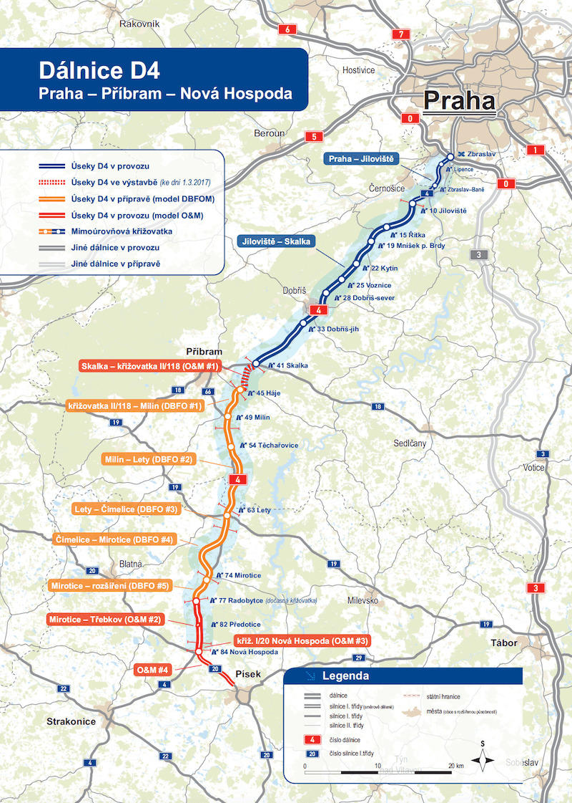
Snad první český PPP projekt – část dálnice D4

Závěr
Dokument se ve III. etapě pokouší přehledně strukturovat, kategorizovat a shrnout práci všech tří etap.
Na základě probíhajících průmyslových a společenských změn popisuje hlavní trendy technologického rozvoje a snaží se identifikovat oblasti pro uplatnění nových a inovativních technologií, postupů a přístupů.
Zároveň konstatuje aktuální stav a všímá si bariér, které brání nebo brzdí zavádění těchto inovací v praxi.
Cílem další práce v následující etapě bude vytvořit „zásobník“ oblastí, které budou podrobněji a konkrétněji prostudovány a zváženy jako potenciální praktická témata vědy a výzkumu.

Seznam zdrojů
- Bílá kniha: Plán jednotného evropského dopravního prostoru – vytvoření konkurenceschopného dopravního systému účinně využívajícího zdroje (Evropská komise 2011)
- Dopravní politika ČR pro období 2014 – 2020 s výhledem do roku 2050 (MD)
- Dopravní sektorová strategie 2. fáze (MD 2013)
- Zákon č. 13/1997 Sb., o pozemních komunikacích, ve znění pozdějších předpisů
- Pracovní materiály Platformy pro plně automatizovaná vozidla (MD 2017)
- Aktuální stav organizace sběru a správy dat o pozemních komunikacích (Sdružení pro dopravní telematiku 2018)
- Akční plán rozvoje inteligentních dopravních systémů (ITS) v ČR do roku 2020 (s výhledem do roku 2050) - Český kosmický portál
- Implementační plán k Akčnímu plánu rozvoje inteligentních dopravních systémů (ITS) v ČR do roku 2020 (s výhledem do roku 2050) - Český kosmický portál
- Podklady pro přípravu Světového silničního kongresu, Abu Dhabi, Spojené arabské emiráty, 2019
- Konference: Transport Research Arena, Vídeň, Rakousko, 2018
- Výstupy evropského projektu FOX: Forever open infrastructure across (X) all modes, 2017
- Výstupy evropského projektu AM4INFRA: Common framework for an European life cycle based asset management approach for transport infrastructure networks, 2018
- Výstupy evropského projektu LCE4ROADS: Life cycle engineering approach to develop a novel EU-harmonized sustainability certification system for cost-effective, safer and greener road infrastructures, 2017
- Výstupy projektu ISABELA (Integration of social aspects and benefits into life-cycle asset management) - CEDR (Conference of European Directors of Roads)
- Konference: World Conference on Pavement and Asset Management (WCPAM), Baveno, Itálie, 20173th International Symposium on Concrete Roads, Berlín, Německo, 2018
- Konference: Aktuální otázky správy a údržby pozemních komunikací 2018
- Konference: Dopravní infrastruktura 2018
- Konference: Pozemní komunikace 2018
- Konference: Asfaltové vozovky 2017
- Konference: 1. odborná konference projektu Technologické trendy v silniční dopravě listopad 2018

